自贡市贡井区工商业联合会
2021年部门预算编制的说明

目录
一、基本职能及主要工作 - 7 -
（一）工商联职能简介 - 7 -
（二）工商联2021年重点工作 - 7 -
二、部门概况 - 9 -
三、收支预算情况说明 - 10 -
（一）收入预算情况 - 10 -
（二）支出预算情况 - 10 -
四、财政拨款收支预算情况说明 - 11 -
五、一般公共预算当年拨款情况说明 - 11 -
（一）一般公共预算当年拨款规模变化情况 - 12 -
（二）一般公共预算当年拨款结构情况 - 12 -
（三）一般公共预算当年拨款具体使用情况： - 13 -
六、一般公共预算基本支出情况说明 - 14 -
七、“三公”经费财政拨款预算安排情况 - 14 -
八、政府性基金预算支出情况说明 - 14 -
九、国有资本经营预算支出情况说明 - 14 -
十、其他重要事项的情况说明 - 14 -
（一）机关运行经费情况 - 14 -
（二）政府采购情况 - 14 -
（三）国有资产占有使用情况 - 14 -
（四）绩效目标设置情况 - 14 -
十一、名词解释 - 15 -
附件 Error: Reference source not found

(注：请部门根据实际注明页码)
(以下填报数据即使没有，也要填0保留，不能直接删除，特别是三公经费数据情况)

- 基本职能及主要工作
（一）贡井区工商业联合会职能简介
贡井区工商联是中国共产党领导的面向工商界、以非公有制企业和非公有制经济人士为主体的人民团体和商会组织，是党和政府联系非公有制经济人士的桥梁纽带，是政府管理和服务非公有制经济的助手。
- 贡井区工商业联合会2021年重点工作。
1、进一步加强政治引领，助力培塑高素质民营企业家队伍
（1）加强政治引导。坚持把政治建设摆在突出位置，深入开展习近平新时代中国特色社会主义思想学习教育活动，全面贯彻党的十九大和十九届二中、三中、四中、五中全会精神，采取专题讲座、座谈会等方式，切实加强对非公有制经济人士的思想政治引导，讲政治、走正道，感党恩、听党话、跟党走，切实增强“四个意识”、坚定“四个自信”、做到“两个维护”。
（2）深化教育培训。组织非公经济人士开展革命传统和理念信念教育活动。继续加强意识形态引领和社会主义核心值观宣传教育。
（3）大力培塑典型。大力弘扬新时代优秀企业家精神。
2、着力围绕发展调查研究，服务大局建言献策
（1）深入调查研究。继续抓好民营经济调查研究和参政议政工作，认真研究问题，及时向区委区政府反映民营经济发展情况，当好参谋助手。
（2）积极建言献策。着力围绕破解民营企业发展难题、扶持政策落实兑现、产业转型升级、创新驱动发展、推进企业诚信守法经营、转型突破发展等方面积极建言献策，努力促进民营企业健康发展。
（3）强化民主监督。认真收集、及时报送社情民意和重要信息，积极参加参政议政，提出意见建议，反映利益诉求，推动问题解决。
3、着力强化服务举措，持续推动民营经济创新突破发展
（1）学习借鉴经验。组织工商联干部、有关民营经济人士到行业发展先进地区或民营经济转型升级成效显著地区学习考察，推进抱团发展和转型升级。
（2）助力转型发展。引导民营企业积极参与供给侧结构性改革，以融入成渝双城经济圈为契机，不断增强企业内生发展动力，助力企业转型升级。
（3）抓实企业服务。积极参与民营企业构建和谐劳动关系，进一步优化法治环境和民营经济发展环境。
（4）发挥商会职能。抓好招商引资工作。积级摸排招商引资线索，全面完成招商引资任务。
4、着力抓好商会建设，健全完善商会组织建设
（1）加强商会组织建设，加快推动工商联商会改革和发展工作。对会员实行动态化管理，新发展企业会员不低于10名。巩固提升“五好”县级工商联创建成果,继续开展“四好”商会建设。
（2）深入贯彻落实《中国共产党统一战线条例（试行）》，搞好乡镇商会、区工商联（商会）的换届工作。
（3）严格按照“四好”商会的标准要求加强商会建设,健全完善组织建设、会员信息数据库。指导强化商会财务管理，坚持每年定期召开工作联席会议。
5、进一步强化自身建设，提升服务水平
（1）深入开展全面从严治党。充分发挥区工商联领导核心作用，把牢政治方向，统一思想认识，持续深入推进全面从严治党，进一步巩固深化“不忘初心、牢记使命”主题教育成果。扎实开展机关党建工作，认真落实“三会一课”，充分发挥党员先锋模范作用。按照区委要求，强化舆论引导，切实抓好干部职工、非公经济代表人士意识形态工作。
（2）工商联党员干部要加强政治理论、统战领域和民营经济领域知识及国家产业政策和法律法规学习，夯实理论基础，提高专业能力，培育专业精神。高要求勤思考，广泛深入民营企业调研，帮助解决企业实际困难，服务支持民营企业健康发展，切实提高服务“两个健康”的能力，着力推动工商联事业再上新台阶。
二、部门概况
贡井区工商联是财政全额拨款单位。目前在职人员3人，退休人员1人。
三、收支预算情况说明
按照综合预算的原则，区工商联所有收入和支出均纳入部门预算管理。收入包括：一般公共预算拨款收入、上年结转；支出包括：一般公共服务支出、社会保障和就业支出、医疗卫生与计划生育支出、住房保障支出。区工商联2021年收支总预算65.1万元，比2020年收支预算总数58.6增加6.5万元，主要原因是住房公积金和其他工资福利支出的增加。
- 收入预算情况
区工商联2021年收入预算65.1万元，其中：当年财政拨款收入65.1万元，占100%。
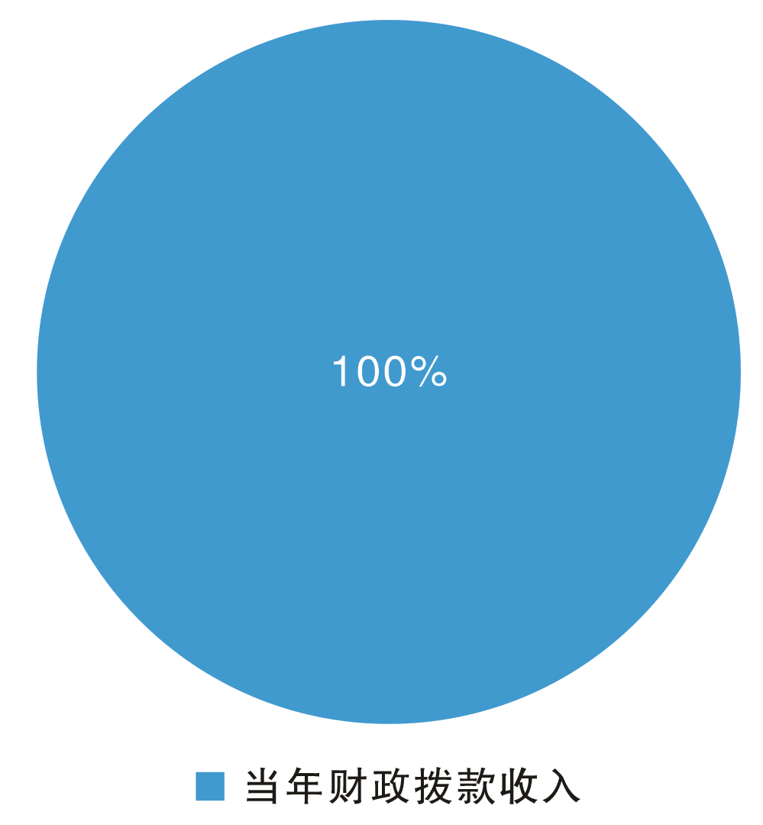
（图1：收入预算结构图饼状图）
- 支出预算情况
区工商联2021年支出预算65.1万元，其中：基本支出65.1万元，占100%。
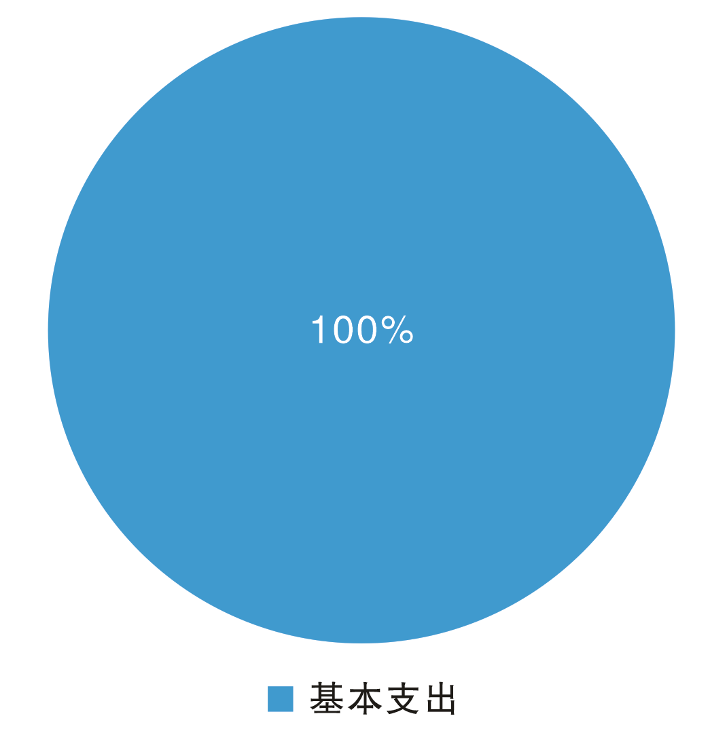
（图2：支出预算结构图饼状图）
四、财政拨款收支预算情况说明
区工商联2021年财政拨款收支总预算65.1万元，比2020年财政拨款收支总预算58.6万元增加6.5万元，主要原因是住房公积金和其他工资福利支出的增加。
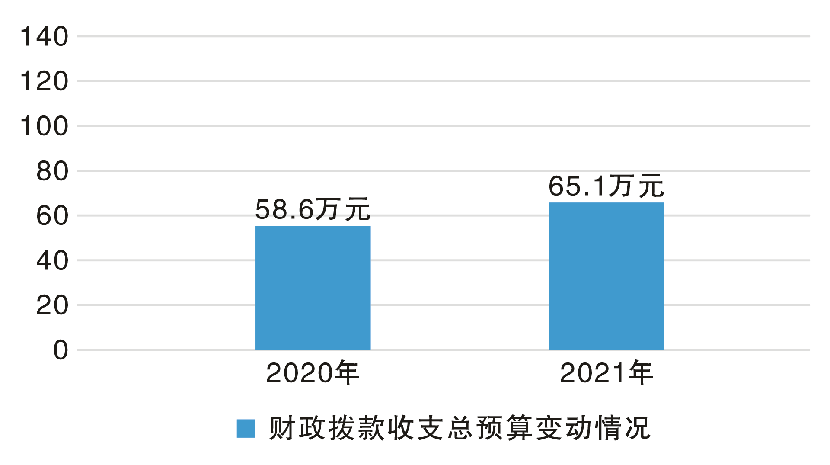
（图3：财政拨款收支总预算变动情况柱状图）
收入包括：本年一般公共预算拨款收入65.1万元；支出包括：一般公共服务支出51.37万元、社会保障和就业支出3.6万元、卫生健康支出1.77万元、住房保障支出8.36万元。
五、一般公共预算当年拨款情况说明
（一）一般公共预算当年拨款规模变化情况
区工商联2021年一般公共预算当年拨款65.1万元，比2020年预算数56.93万元增加8.17万元，主要原因是住房公积金和其他工资福利支出的增加。
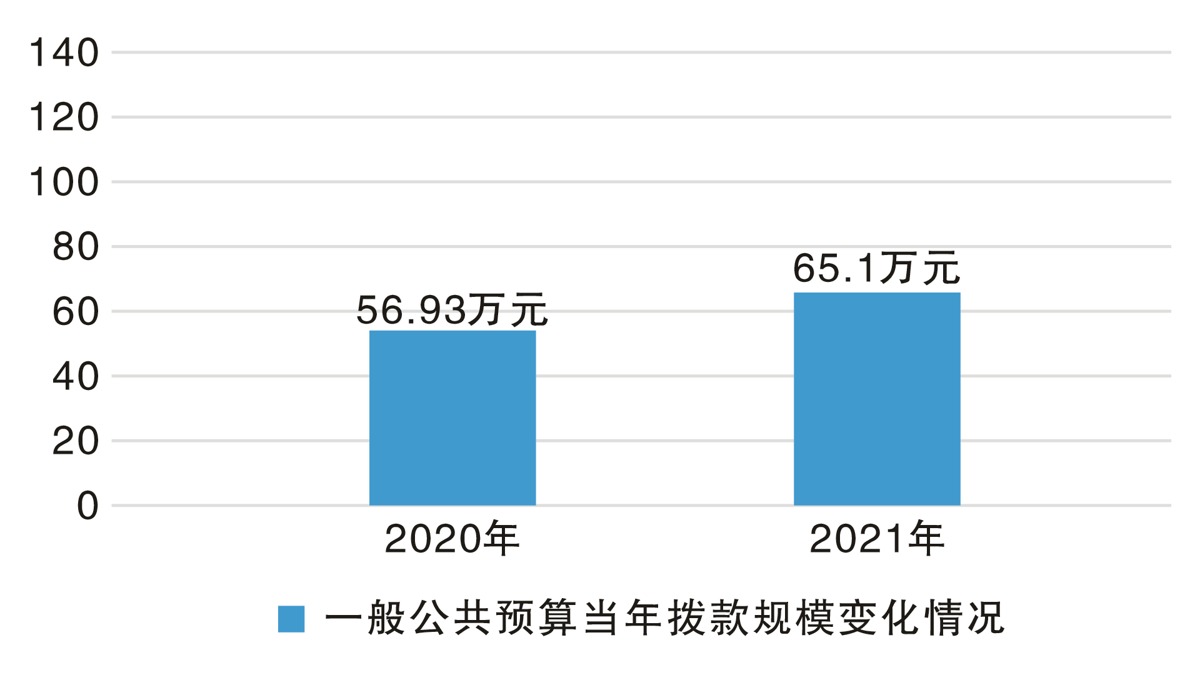
（图4：一般公共预算财政拨款支出预算变动情况柱状图）
（二）一般公共预算当年拨款结构情况
一般公共服务支出51.37万元，占78.91%；社会保障和就业支出3.6万元，占5.53%；卫生健康支出行政单位医疗1.77万元，占2.72%；住房保障支出住房公积金8.36万元，占12.84%。
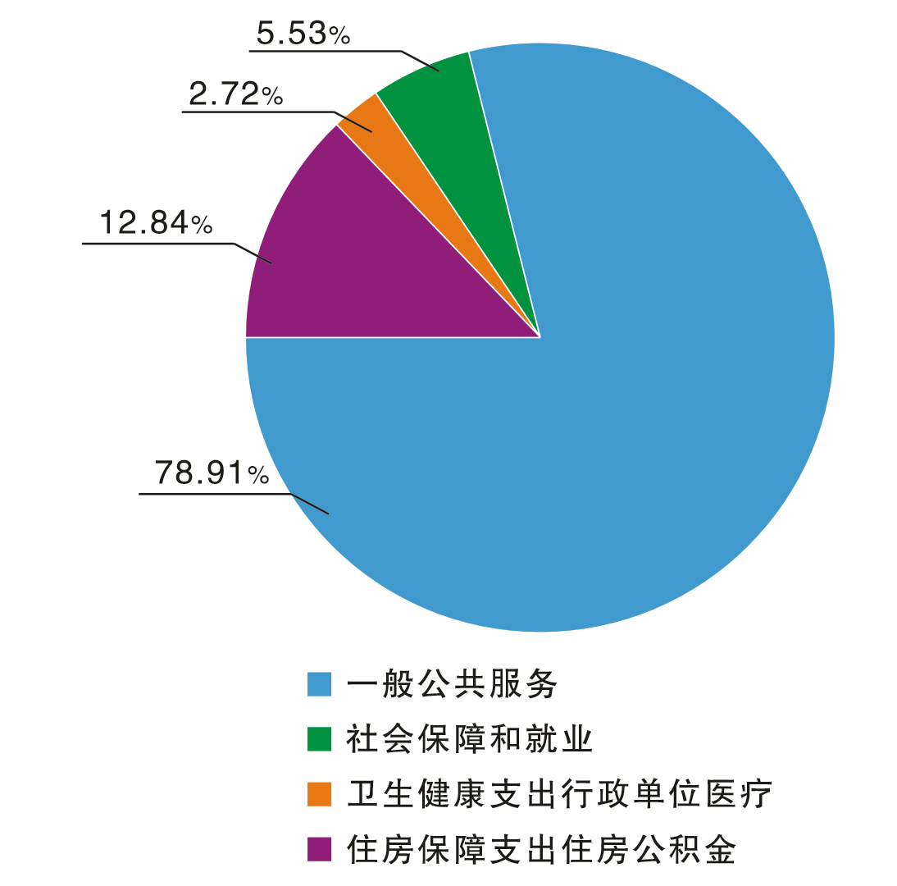
（图5：一般公共预算财政拨款支出预算结构饼状图）
（三）一般公共预算当年拨款具体使用情况：
1.一般公共服务行政运行:2021年预算数为51.37万元，主要用于：工商联机关正常运转的基本支出，包括基本工资、津贴补贴、奖金、其他工资福利支出等人员经费，以及办公费、水费、电费、邮电费、差旅费、工会经费、其他交通费、其他商品和服务支出等日常公用经费。
2. 社会保障和就业机关事业单位基本养老保险缴费支出：2021年预算数为3.6万元，主要用于实施养老保险制度由单位缴纳的养老保险费支出。
3. 卫生健康支出行政单位医疗:2021年预算数为1.77万元，主要用于：工商联机关用于缴纳单位基本医疗保险支出。
4. 住房保障支出住房公积金:2021年预算数为8.36万元，主要用于：按照《住房公积金管理条例》的规定，由单位缴纳的住房公积金。
六、一般公共预算基本支出情况说明
区工商联2021年一般公共预算基本支出65.1元，其中：
人员经费58.38万元，主要包括：基本工资、津贴补贴、奖金、社会保险缴费、行政单位医疗、住房公积金、其他工资福利等支出。
公用经费6.72万元，主要包括：办公费、水费、电费、邮电费、差旅费、工会经费、其他交通费、其他商品和服务支出等支出。
七、“三公”经费财政拨款预算安排情况
区工商联机关2021年不安排“三公”经费，与2020年持平。
八、政府性基金预算支出情况说明
区工商联机关2021年不安排使用政府性基金预算拨款。
九、国有资本经营预算支出情况说明
区工商联机关2021年不安排使用国有资本经营预算拨款支出。
十、其他重要事项的情况说明
（一）机关运行经费情况
2021年，区工商联机关履行一般行政管理职能、维持机关日常运转而开支的机关运行经费财政拨款预算为6.72万元，比2020年预算数10.18万元减少3.46万元，减少33.99%。
（二）政府采购情况
2021年，区工商联机关不安排政府采购预算。
（三）国有资产占有使用情况
公务车辆由区公车办统一管理和支出。
（四）绩效目标设置情况
2021年区工商联机关没有编制绩效目标。
十一、名词解释
1.一般公共预算拨款收入：指区级财政当年拨付的资金。
2.上年结转：指以前年度尚未完成，结转到本年仍按原规定用途继续使用的资金。
3. 一般公共服务行政运行：指区工商联机关用于保障机构正常运行、开展日常工作的基本支出。
4. 社会保障和就业机关事业单位基本养老保险缴费支出：指实施养老保险制度由单位缴纳的养老保险费支出。
5. 卫生健康支出行政单位医疗:指用于缴纳单位基本医疗保险支出。
6. 住房保障支出住房公积金:指按照《住房公积金管理条例》的规定，由单位缴纳的住房公积金。
7.基本支出：指为保证机构正常运转，完成日常工作任务而发生的人员支出和公用支出。
8.机关运行经费：为保障机关运行用于购买货物和服务的各项资金。包括办公及印刷费、邮电费、差旅费、会议费等费用开支。

附件：表1.部门预算收支总表
表1-1.部门预算收入总表
表1-2.部门支出总表
表2.财政拨款收支预算总表
表2-1. 财政拨款支出预算表（政府经济分类科目）
表3.一般公共预算支出预算表
表3-1.一般公共预算基本支出表
表3-2.一般公共预算项目支出预算表
表3-3.一般公共预算“三公”经费支出预算表
表4.政府性基金支出预算表
表4-1.政府性基金预算“三公”经费支出预算表
表5.国有资本经营预算支出预算表

